Berekraftig kosthald
Elevhefte

A Fysisk aktivitet

Kryss av i skjemaet for den fysiske aktiviteten dei ulike yrkesgruppene har i løpet av ein arbeidsdag:
 | Roughneck | Kokk | Helsefagarbeidar
sengeliggande/inaktiv
stillesitjande arbeid
ståande arbeid
fysisk hardt arbeid

B Ernæring

Dette skjemaet brukast når læraren gjennomgår teori om ernæring.
Fyll inn informasjon i skjemaet om dei viktigaste oppgåvene til næringsstoffa og i kva for mat vi finn dei ulike næringsstoffa.
Næringsstoff | Viktigaste oppgåver | I kva for matvarer finst dei?
Karbohydrat

Protein

Feitt

Vitamin

Mineral

C1 Kosthaldsplanleggaren

Gruppeleiar loggar seg inn på kostholdsplanleggeren.no. Følg instruksjonane:
Vel lag ein ny vekemeny, og gi menyen eit namn:
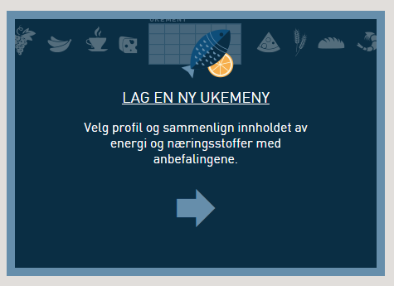
Hugs å lagre med namnet på profilen.
Vel informasjonen som passar for fagarbeidaren de har vald; profil, aldersgruppe og aktivitetsnivå:
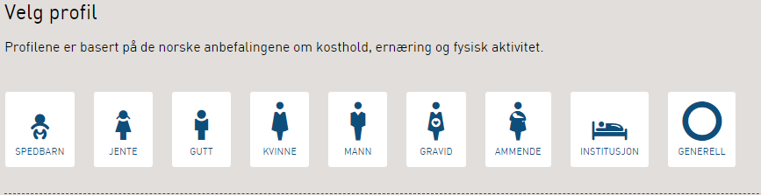
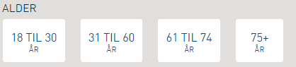
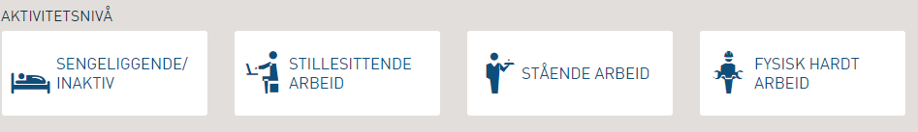
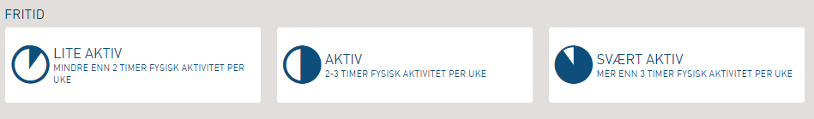

Kosthaldsplanleggaren

- Fyll inn den typiske kvardagskosten til personen dykkar i måndagsmenyen i kosthaldsplanleggaren.
- Når alle måltid er lagd inn, klikk «oversikt over alle næringsstoffene»:
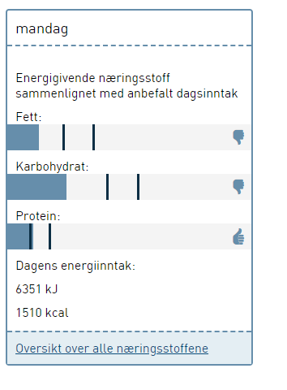
- Klikk «velg næringsstoffer»:

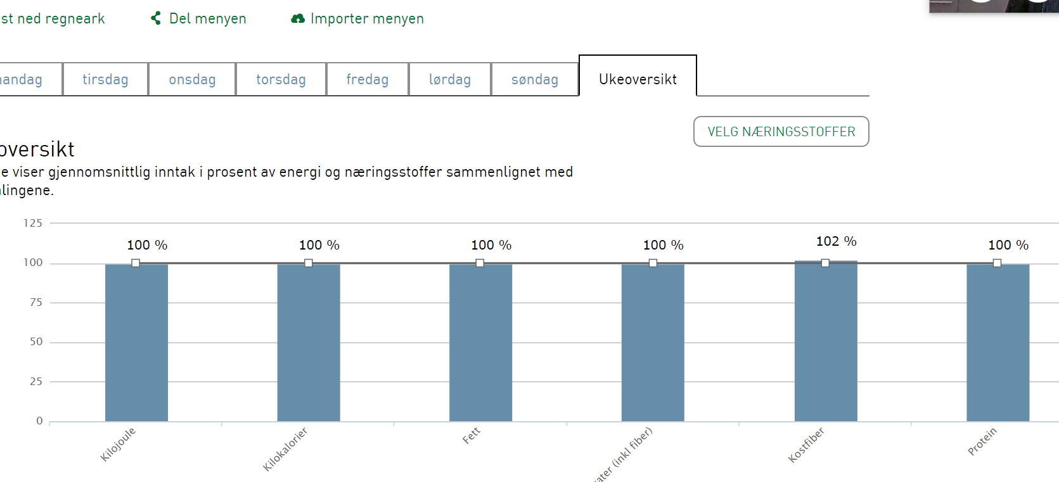

- Vel vitamin D, vitamin C og jern:

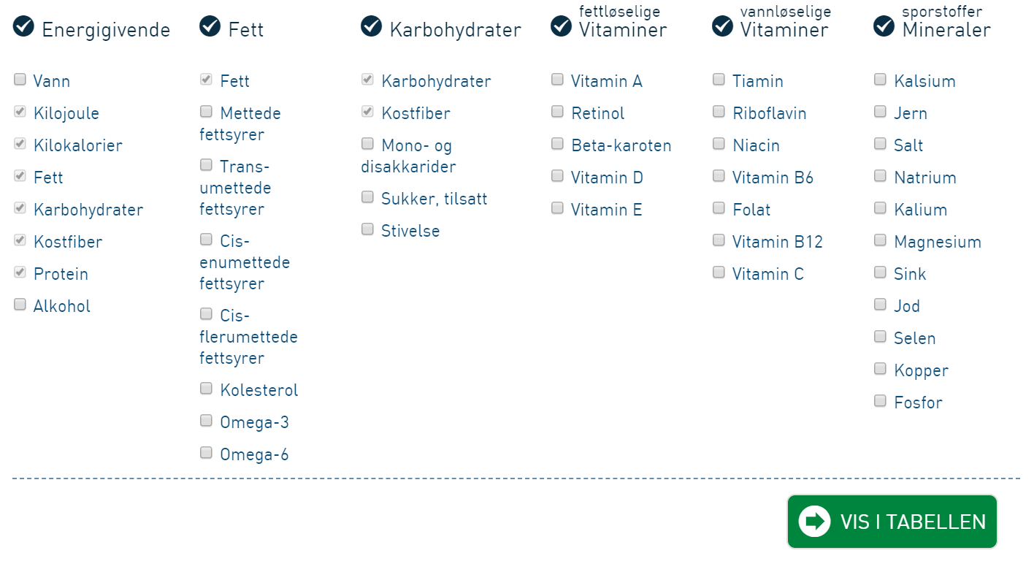
- Ta skjermbilde av diagrammet frå kosthaldplanleggaren:
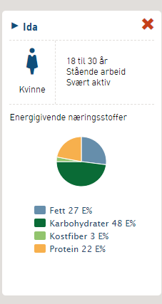

C2 Oversikt over profil
Namn:
Alder
Yrke
Aktivitetsnivå:
Beskriving av problem:

Oversikt over kosthald ein typisk kvardag (bilde frå kosthaldsplanleggaren):

D Kva har vi lært?

Økt 1 – Kosthald

Kva har vi gjort | Kva har vi lært? | Korleis kan vi bruke det vi har lært til å løyse oppdraget? | Kjelder
Videoar av tre unge fagarbeidarar  Lese informasjon om profil  Vurdere fysisk aktivitet i yrke og fritid |  |  | Roughneck, Film frå Norsk olje og gass.  Kokk, film frå: Utdanning.no.  Helsefagarbeider, Film frå Mitt yrke (YouTube)
Forelesing om næringsstoff og helse  Video Skolemateksperimentet  Registrere matvarer i kosthaldsplanleggaren |  |  | Sammenheng mellom kosthold og blodsukkernivå, innhald og illustrasjon frå Helsedirektoratet.  Vitaminer og mineraler, animasjon frå Norsk helseinformatikk (nhi).  Vitaminer, innhald frå Norsk helseinformatikk (nhi)  Skolemateksperimentet (Helsedirektoratet).  Kostholdsplanleggeren.no (Helsedirektoratet og Mattilsynet).

E CO₂-utslipp frå matvarer

Matvare | CO₂ per kg | CO₂ per 1000 kcal | Vatn | Areal
Torsk
Tomatar, norske
Tomatar, importerte
Storfekjøtt
Eple, norske
Eple, importerte
Brød

F Kva har vi lært?

Økt 2 – Klimavennleg mat

Kva har vi gjort | Kva har vi lært? | Korleis kan vi bruke det vi har lært til å løyse oppdraget? | Kjelder
Dele profilar  Slampoesi: vi må tenke berekraft |  |  | Vi må tenke bærekraft, frå Matprat.
Aktiviteten Klimavennleg mat  Forelesing: klima og CO₂-utslepp frå matproduksjon  Finne CO₂-utslepp frå matvareproduksjon  Plenumsdiskusjon |  |  | Drivhusgassutslipp, innhald og grafisk framstilling frå forskning.no.  CO₂-utstlipp fra matvarer, frå Framtiden i våre hender.

G Kva har vi lært?

Økt 3 – Berekraftig mat

Kva har vi gjort | Kva har vi lært? | Korleis kan vi bruke det vi har lært til å løyse oppdraget? | Kjelder
Aktiviteten vel eit eple |  |  | Bærekraftig utvikling, video frå FN-sambandet.
EAT-dietten:  Forelesing  Leseoppdrag  Debatt |  |  | Hva skal vi spise, hva skal vi tro? Artikkel frå animalia.no.  Can healthy food save the planet? Video frå eatforum.org.  The great food transformation, grafisk framstilling frå thelancet.com.  Norske kostholdsråd, frå Helsedirektoratet.

H vurdering av matprodukt basert på dyrevelferd

Fyll i resten av tabellen ved hjelp av:
  - https://dyrevern.no/velg-dyrevennlig/mat-og-dyrevelferd/
  - https://dyrevern.no/velg-dyrevennlig/mat/

Produkt | Kriterium (minstekrav) | Kriterium | Kriterium
Egg | Går fritt innandørs, ni høner per m². | Hønene får komme utandørs, så sant vêr og føre tillèt det. | Hønene har betydeleg meir plass.
Kylling
Meieriprodukt
Svin

Bør ein vere kritisk til nettstadar som dyrevern.no, og i tilfelle kvifor? Kva for ein agenda kan slike nettstadar ha?

I Vurdere kjelder

Økt 4C – Dyrevelferd

Tittel | Nettadresse | Når ble kjelda sist oppdatert? | Kva målgruppe?
Kven står bak teksten?

Kva var hensikta til forfattarens då ho eller han skrev denne teksten?

Er hensikta å informere deg på ein nøytral måte?

Kilde 1
Tittel: | Kven står bak teksten? |  | Kva målgruppe?
Nettside: |  |  | Når ble kjelda sist oppdatert?
Kva var forfattarens hensikt då ho eller han skrev denne teksten? |  | Er hensikta å informere deg på ein nøytral måte? Gi ei kort grunngjeving.
Kilde 2
Tittel: | Kven står bak teksten? |  | Kva målgruppe?
Nettside: |  |  | Når ble kjelda sist oppdatert?
Kva var forfattarens hensikt da ho eller han skrev denne teksten? |  | Er hensikta å informere deg på ein nøytral måte? Gi ei kort grunngjeving.

J Kjenneteikn på måloppnåing
Overordna læringsmål  Elevane skal kunne: | Progresjon over tid
gi råd om kosthald tilpassa livsstil og helse og argumentere for rådene | Gi gjennomførlege råd, men utan faglege grunngivingar. | Gi gjennomførlege råd som er grunngitt fagleg. | Gi gjennomførlege råd, og grunngi val og bortval ut frå faglege og etiske vurderingar.
vurdere matproduksjon i lys av dei tre dimensjonane av berekraftig utvikling | Refererer nokre faglege argument om matproduksjon, men utan å kople dei til dei tre dimensjonane av berekraftig utvikling. | Kople faglege argument om matproduksjon til dei tre dimensjonane av berekraftig utvikling. | Kople faglege argument om matproduksjon til dei tre dimensjonane av berekraftig utvikling, og vurder styrker og svakheiter ved argumenta.
arbeide med informasjon frå kjelder og bruke det i eige arbeid | Oppgi kjelder, men utan å kople det faglege innhaldet i kjeldene til eige arbeid. | Oppgi kjelder, og vis korleis det faglege innhaldet frå kjeldane er kopla til eige arbeid. | Oppgi kjelder, og vis korleis det faglege innhaldet frå kjeldane er kopla til eige arbeid. Vurder om kjeldane er påliteleg og innhaldet er truverdig.
 | 2 | 3–4 | 5–6

Kjenneteikn på måloppnåing skal også brukast som støtte når dei andre gruppene framfører forslaga sine til løysningar på oppdraget. Bruk skjemaet kvarandrevurdering, og noter på det undervegs når dei ulike gruppene legg fram forslaga sine.

K Eksempel på spørsmål til eigenvurdering og kvarandrevurdering

Gruppene førebur seg på å stille spørsmål og gi tilbakemelding til ei av dei andre gruppene på bakgrunn av kjenneteikn på måloppnåing.
Gjennom arbeidet med oppdraget kan det vere nyttig å førebu seg på aktuelle spørsmål som kan bli stilt under/etter framføringa:
Om temaet/problemstillinga:
- Kven er dette temaet viktig for?
- Har råda dykkar til profilen endra seg undervegs?
- Dersom de skulle gjort dette arbeidet på nytt, er det noko de ville gjort annleis?
Om framgangsmåten:
- Korleis henta de inn informasjon?
- Kvifor trengte de denne informasjonen?
- Korleis brukte de informasjonen?
Om dataa og forklaringane:
  - Kor sikre er de på at dette er gode råd?
  - Kva skal til for at profilen dykkar tar til seg desse råda?
Andre spørsmål:
  - Kan de forklare meir om … ?
  - Kva meinte de med … ?
  - Kva har de lært om …?

L Skjema til kvarandrevurdering
 | 2 | 3–4 | 5–6
gi råd om kosthald tilpassa livsstil og helse og argumentere for råda | Gi gjennomførlege råd, men utan faglege grunngivingar. | Gi gjennomførlege råd som er grunngitt fagleg. | Gi gjennomførlege råd, og grunngi val og bortval ut frå faglege og etiske vurderingar.
Gruppe 1

Gruppe 2

Gruppe 3

vurdere matproduksjon i lys av dei tre dimensjonane av berekraftig utvikling | Refererer nokre faglege argument om matproduksjon, men utan å kople dei til dei tre dimensjonane av berekraftig utvikling. | Kople faglege argument om matproduksjon til dei tre dimensjonane av berekraftig utvikling. | Kople faglege argument om matproduksjon til dei tre dimensjonane av berekraftig utvikling, og vurder styrker og svakheiter ved argumenta.
Gruppe 1

Gruppe 2

Gruppe 3

arbeide med informasjon frå kjelder og bruke det i eige arbeid | Oppgi kjelder, men utan å kople det faglege innhaldet i kjeldene til eige arbeid. | Oppgi kjelder, og vis korleis det faglege innhaldet frå kjeldane er kopla til eige arbeid. | Oppgi kjelder, og vis korleis det faglege innhaldet frå kjeldane er kopla til eige arbeid. Vurder om kjeldane er påliteleg og innhaldet er truverdig.
Gruppe 1

Gruppe 2

Gruppe 3

